PONAVLJAMO IN UTRJUJEMO
Drage učenke in učenci. Pred nami je deseti teden dela na daljavo. Učenke in učenci 9. razredov so se poslovili in začeli z delom v šolskih prostorih. Zaželimo jim veliko uspeha ob zaključevanju šolanja v osnovni šoli, mi pa odtečemo delu na daljavi nasproti.
Torej v 10. tednu bomo ponavljali in utrjevali že osvojene športne vsebine, tako kot je to v navadi ob koncu šolskega leta.
6. razred
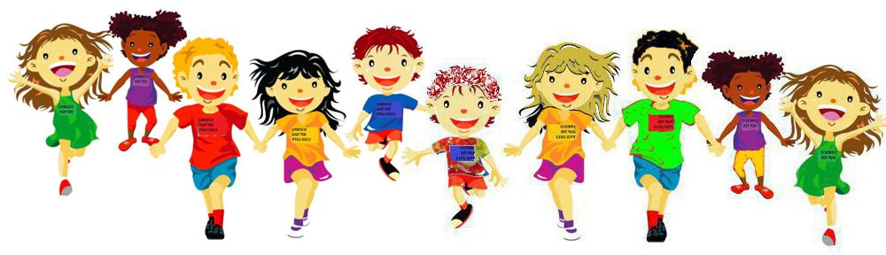
G. Miha Juvan in g. Andrej Sosič sta na šolski spletni strani – Video šport predstavila tek. Mi smo že imeli nekaj tekaških treningov zato bo to res ponavljanje in utrjevanje. Po ogledu video posnetka si obujte tekaško obutev in vsaj 10 minut tecite .
7. razred
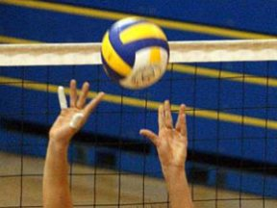
Med svojimi športnimi rekviziti poiščite žogo. Če imate žogo za odbojko ali kakšno, ki bo primerna za vadbo odbojke. Na šolski spletni strani poiščite med video šport vsebinami vaje za odbojko, ki jih je pripravil g. Andrej Sosič.
Ponovimo vaje. Lahko tudi v paru. Seveda z nekom iz skupnega gospodinjstva.
Veliko uspeha

